REQUERIMENTO Nº /2023/

SENHOR
CAIO LUCIUS VALACE DE OLIVEIRA SILVA
PRESIDENTE DA CÂMARA MUNICIPAL DE SETE LAGOAS - MINAS GERAIS
O Vereador que este subscreve, requer que, ouvida a Casa e após os trâmites regimentais, SEJA AGENDADA AUDIÊNCIA PÚBLICA, PARA O DIA 22/03/2023 ÀS 19H00MIN, A FIM DE OUVIR OS REPRESENTANTES DO PODER EXECUTIVO, A POPULAÇÃO, BEM COMO, ESPECIALISTAS, NO QUE DIZ RESPEITO A CONSTRUÇÃO DA RAMPA DE VOO LIVRE NA SERRA DE SANTA HELENA.
JUSTIFICATIVA
Sete Lagoas é uma cidade privilegiada, proporcionada pelos vários pontos de atração turística. A Serra Santa Helena além de contar com uma espetacular paisagem montanhosa, possibilita boas condições para a prática do voo livre, segundo os praticantes. O turismo de aventura está em alta em todo o país e em Sete Lagoas não pode ser diferente, temos geografia favorável, contudo ainda faltam investimentos que coloquem o município como referência na prática do esporte. Sendo assim se faz necessária esta audiência pública, para discutirmos sobre a construção da rampa de voo livre e melhorias do espaço, favorecendo os praticantes e simpatizantes do esporte.

Sete Lagoas, 16 de fevereiro de 2023.
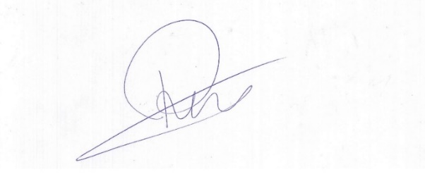

Roney do Aproximar
Vereador

